Aulas 01 e 02 – Modelagem e conceitos de POO

1. Considere o seguinte problema: telefones celulares são compostos (agregados) de um processador, uma tela touch, um sistema de som, e um sistema de comunicação. Cada um destes componentes possui funcionalidades específicas, algumas externas (públicas) outra internas (privadas).

Modele este problema usando a notação de diagrama vista em aula e escreva o correspondente esboço de código Java ou C++. Pense em pelo menos duas funcionalidades para cada componente, uma interna e outra externa; defina os atributos necessários para representar o estado dos componentes após cada operação.

2. Considere o seguinte problema: o sistema operacional usa drivers de dispositivos de rede, de impressão, e de vídeo. Todos eles possuem funcionalidades e dados básicos como ligaDispositivo, verificaStatus, executaTeste, entre outras. E todos eles possuem funcionalidades próprias, como enviaPacoteDeDados, imprimePaginas, e alteraBrilhoDeExibição, entre outras.

Modele este problema usando a notação de diagrama vista em aula e escreva o correspondente esboço de código Java ou C++. Pense em pelo menos mais duas funcionalidades gerais e mais duas funcionalidades específicas para cada driver; defina os atributos necessários para representar o estado dos dispositivos após cada operação.

3. Implemente os modelos dos exercícios 1 e 2 em Java e em C++.

4. Refaça os exemplos vistos em sala em Java e em C++.

5. Escreva uma classe capaz de definir polinômios do tipo P(x) = a_{n}x^{n} + a_{n-1}x^{n-1} + ... + a₁x¹ + a₀x⁰.
Cada termo do polinômio deve ser representado como um objeto de uma classe Termo. A classe Polinomio deve possuir, pelo menos, os seguintes métodos:
- um construtor que recebe o grau máximo do polinômio;
- um método Add que adiciona termos a_{n}x^{n}, o qual deve garantir que o grau máximo do polinômio seja respeitado; caso um termo adicionado a_{n}x^{n} já exista, ele deverá ser somado ao termo já existente somando-se os valores de seus coeficientes (a_{n _existente} + a_{n_novo});
- um método Mostra que exibe o polinômio
- um método Calcula que recebe um valor de X e retorna o valor calculado.
Use o ArrayList do Java, ou o std::list do C++; ou qualquer outra estrutura que julgar adequada.

6. Considere o seguinte diagrama UML no qual há uma hierarquia de classe Personagem->SuperHeroi, e Personagem->Vilao; e uma agregação da classe Personagem com a classe Superpoder, isto é, um Personagem pode ter nenhum ou vários Superpderes.
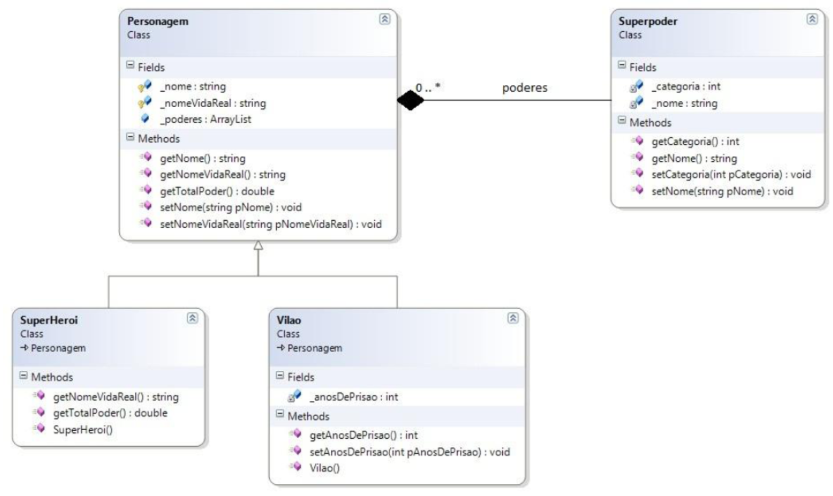
Implemente este projeto acrescentando as seguintes características:
- uma propriedade “Vida” em Personagem que registre a quantidade de energia que ele ainda possui – use os métodos de acesso (Get e Set) adequados para a propriedade;
- um método para adicionar Superpoderes aos Personagens;
- um método Atacar para os personagens, o qual deve receber como parâmetro a “intensidade do ataque”, o nome do SuperPoder usado (o qual deve existir), e um objeto Personagem, o qual irá receber o ataque; este método deverá tirar (subtrair) “intensidade do ataque” da vida do personagem atacado com probabilidade 50% (use o método Math.random()).
No programa principal, escreva um loop onde dois personagens irão duelar até que um deles morra (vida == 0).
Use sua criatividade e crie diferentes superpoderes, cada um com um com um fator multiplicador para a intensidade. Defina também SuperPoderes de defesa capazes de anular determinados ataques. Defina diferentes interações de probabilidade de acordo com os personagens envolvidos.

